Dekret

Nr.5131, datë 2.12.2006

PëR CAKTIMIN E DATëS Së ZGJEDhJEVE PëR ORGANET E QEVERISJES VENDORE

Në bazë të nenit 92 germa “gj” të Kushtetutës dhe të nenit 7 të ligjit nr.9087, datë 19.6.2003 “Kodi Zgjedhor i Republikës së Shqipërisë”, i ndryshuar,

DEKRETOJ:

Neni 1

Zgjedhjet për organet e qeverisjes vendore të zhvillohen ditën e shtunë, datë 20 janar 2007.

Neni 2

Ky dekret hyn në fuqi menjëherë.

Presidenti i Republikës së Shqipërisë
Alfred Moisiu

VENDIM

Nr.767, datë 16.11.2006

PëR DISA NDRYSHIME në VENDIMIN NR.197, datë 5.4.2006 Të KëSHILLIT të MINISTRAVE “PËR HAPJEN E KONSULLATëS së PëRGJITHSHME të REPUBLIKëS së ShqIPëRISë Në PODGORICë, MALI I ZI”

Në mbështetje të nenit 100 të Kushtetutës dhe të pikës 1 të nenit 15 të ligjit nr.9095, datë 3.7.2003 “Për shërbimin e jashtëm të Republikës së Shqipërisë”, me propozimin e Ministrit të Punëve të Jashtme, Këshilli i Ministrave

VENDOSI:

Në vendimin nr.197, datë 5.4.2006 të Këshillit të Ministrave, të bëhen këto ndryshime:
1. Titulli i vendimit ndryshohet, si më poshtë vijon:
“Për hapjen e Ambasadës së Republikës së Shqipërisë në Republikën e Malit të Zi”.
2. Pika 1 ndryshohet, si më poshtë vijon:
“1. Hapjen e Ambasadës së Republikës së Shqipërisë në Republikën e Malit të Zi”.
Ky vendim hyn në fuqi pas botimit në Fletoren Zyrtare.

KRYEMINISTRI
Sali Berisha

VENDIM

Nr.768, datë 16.11.2006

PËR HAPJEN E CIKLIT TË DYTË TË STUDIMEVE “MASTER” PRANË FAKULTETIT TË INXHINIERISË ELEKTRIKE TË UNIVERSITETIT POLITEKNIK TË TIRANËS

Në mbështetje të nenit 100 të Kushtetutës dhe të neneve 13 e 35 të ligjit nr.8461, datë 25.2.1999 “Për arsimin e lartë në Republikën e Shqipërisë”, të ndryshuar, me propozimin e Ministrit të Arsimit dhe Shkencës, Këshilli i Ministrave

VENDOSI:

1. Hapjen e ciklit të dytë të studimeve “Master” pranë Fakultetit të Inxhinierisë Elektrike të Universitetit Politeknik të Tiranës, në degët:
- Inxhinieri elektronike;
- Inxhinieri informatike;
- Inxhinieri telekomunikacioni.
2. Kohëzgjatja e ciklit të dytë të studimeve “Master”, në degët e përcaktuara në pikën 1 të këtij vendimi, të jetë dy vjet dhe ngarkesa mësimore vjetore të jetë jo më pak se 60 kredite. Sistemi i studimeve të jetë me kohë të plotë.
3. Tarifa vjetore e shkollimit për këto degë të jetë 60 000 (gjashtëdhjetë mijë) lekë. Kuotat e pranimit përcaktohen nga Ministria e Arsimit dhe Shkencës, për çdo vit, në mbështetje të propozimeve të Universitetit Politeknik të Tiranës.
4. Tarifa e shkollimit për studimet “Master” për studentët, që kanë mbaruar ciklin e parë të studimeve universitare me mesatare 10, të përballohet nga buxheti i Ministrisë së Arsimit dhe Shkencës.
5. Efektet financiare, që rrjedhin nga zbatimi i këtij vendimi, të përballohen nga fondet e miratuara në Buxhetin e Shtetit për Ministrinë e Arsimit dhe Shkencës dhe nga burime të tjera, të ligjshme, të vetë shkollës së lartë.
6. Ngarkohet Ministria e Arsimit dhe Shkencës për zbatimin e këtij vendimi.
Ky vendim hyn në fuqi pas botimit në Fletoren Zyrtare.

KRYEMINISTRI
Sali Berisha

VENDIM

Nr.770, datë 9.11.2006

PëR SHPRONëSIMIN, për INTERES PUBLIK, të PRONARëVE Të PASURIVE të PALUAJTSHmE, PRONë PRIVATE, që PREKEN NgA NDËRTIMI I NËNSTACIONIT 110/20 KV, ELBASAN

Në mbështetje të nenit 100 të Kushtetutës dhe të neneve 5, pika 1, 20 e 21 të ligjit nr.8561, datë 22.12.1999 “Për shpronësimet dhe marrjen në përdorim të përkohshëm të pasurisë, pronë private, për interes publik”, me propozimin e Ministrit të Ekonomisë, Tregtisë dhe Energjetikës, Këshilli i Ministrave

Vendosi:

1. Shpronësimin, për interes publik, të pronarëve të pasurive të paluajtshme, pronë private, që preken nga ndërtimi i nënstacionit 110/20 kV, Elbasan, sipas tabelës, që i bashkëlidhet këtij vendimi.
2. Shpronësimi të bëhet në favor të KESH sh.a.
3. Pronarët e pasurive të paluajtshme, që shpronësohen, të kompensohen në lekë, në vlerë të plotë, sipas masës përkatëse, që paraqitet në tabelën, e cila i bashkëlidhet këtij vendimi, për sipërfaqen 4 279 m² tokë bujqësore/arë, kultura bujqësore, vlerësuar në shumën e përgjithshme 6 530 500 (gjashtë milionë e pesëqind e tridhjetë mijë e pesëqind) lekë.
4. Ky fond të përballohet nga fondet e KESH sh.a., zëri “Kosto vendore për shpronësimet”.
5. Vlera e shpenzimeve procedurale të shpronësimit, në shumën 250 000 (dyqind e pesëdhjetë mijë) lekë, të përballohet nga KESH, sh.a., si subjekti kërkues i këtij shpronësimi.
6. Shpronësimi të fillojë brenda muajit nëntor 2006 dhe të përfundojë brenda muajit dhjetor 2006.
7. Punimet për ndërtimin e këtij nënstacioni kanë filluar në dhjetor 2005 dhe përfundojnë në dhjetor 2006.
8. Ngarkohen Ministria e Ekonomisë, Tregtisë dhe Energjetikës dhe KESH sh.a. për zbatimin e këtij vendimi.
Ky vendim hyn në fuqi menjëherë dhe botohet në Fletoren Zyrtare.

KRYEMINISTRI
Sali Berisha

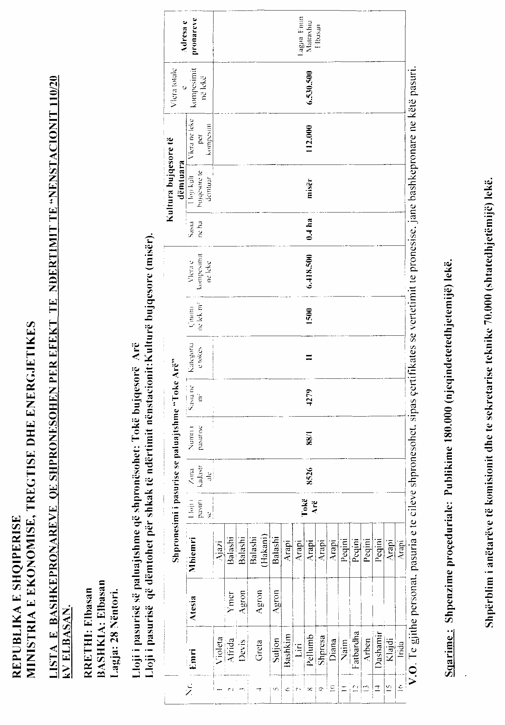

VENDIM

Nr.771, datë 9.11.2006

PËR SHPRONëSIMIN, për INTERES PUBLIK, të PRONARëVE Të PASURIVE të PALUAJTSHME, PRONë PRIVATE, që PREKEN NGA NDëRTIMI I LINJëS 110 KV, KUÇOVë-BERAT-UZNOVë

Në mbështetje të nenit 100 të Kushtetutës dhe të neneve 5, pika 1, 20 e 21 të ligjit nr.8561, datë 22.12.1999 “Për shpronësimet dhe marrjen në përdorim të përkohshëm të pasurisë, pronë private, për interes publik”, me propozimin e Ministrit të Ekonomisë, Tregtisë dhe Energjetikës, Këshilli i Ministrave

VENDOSI:

1. Shpronësimin, për interes publik, të pronarëve të pasurive të paluajtshme, pronë private, që preken nga ndërtimi i linjës 110 kv, Kuçovë-Berat-Uznovë, sipas tabelës, që i bashkëlidhet këtij vendimi.
2. Shpronësimi të bëhet në favor të KESH sh.a.
3. Pronarët e pasurive të paluajtshme që shpronësohen, të kompensohen në lekë, në vlerë të plotë, sipas masës përkatëse, që paraqitet në tabelën, e cila i bashkëlidhet këtij vendimi, për sipërfaqen 4 696 m² tokë bujqësore/arë, vlerësuar në shumën e përgjithshme 5 129 580 (pesë milionë e njëqind e njëzet e nëntë mijë e pesëqind e tetëdhjetë) lekë.
4. Ky fond të përballohet nga fondet e KESH sh.a., zëri “Kosto vendore për shpronësimet”.
5. Vlera e shpenzimeve procedurale të shpronësimit, në shumën 480 000 (katërqind e tetëdhjetë mijë) lekë, të përballohet nga KESH sh.a., si subjekti kërkues i këtij shpronësimi.
6. Shpronësimi të fillojë brenda muajit nëntor 2006 dhe të përfundojë brenda muajit dhjetor 2006.
7. Punimet për ndërtimin e kësaj linje kanë filluar në tetor 2005 dhe kanë përfunduar në tetor 2006.
8. Ngarkohen Ministria e Ekonomisë, Tregtisë dhe Energjetikës dhe KESH sh.a. për zbatimin e këtij vendimi.
Ky vendim hyn në fuqi menjëherë dhe botohet në Fletoren Zyrtare.

KRYEMINISTRI
Sali Berisha

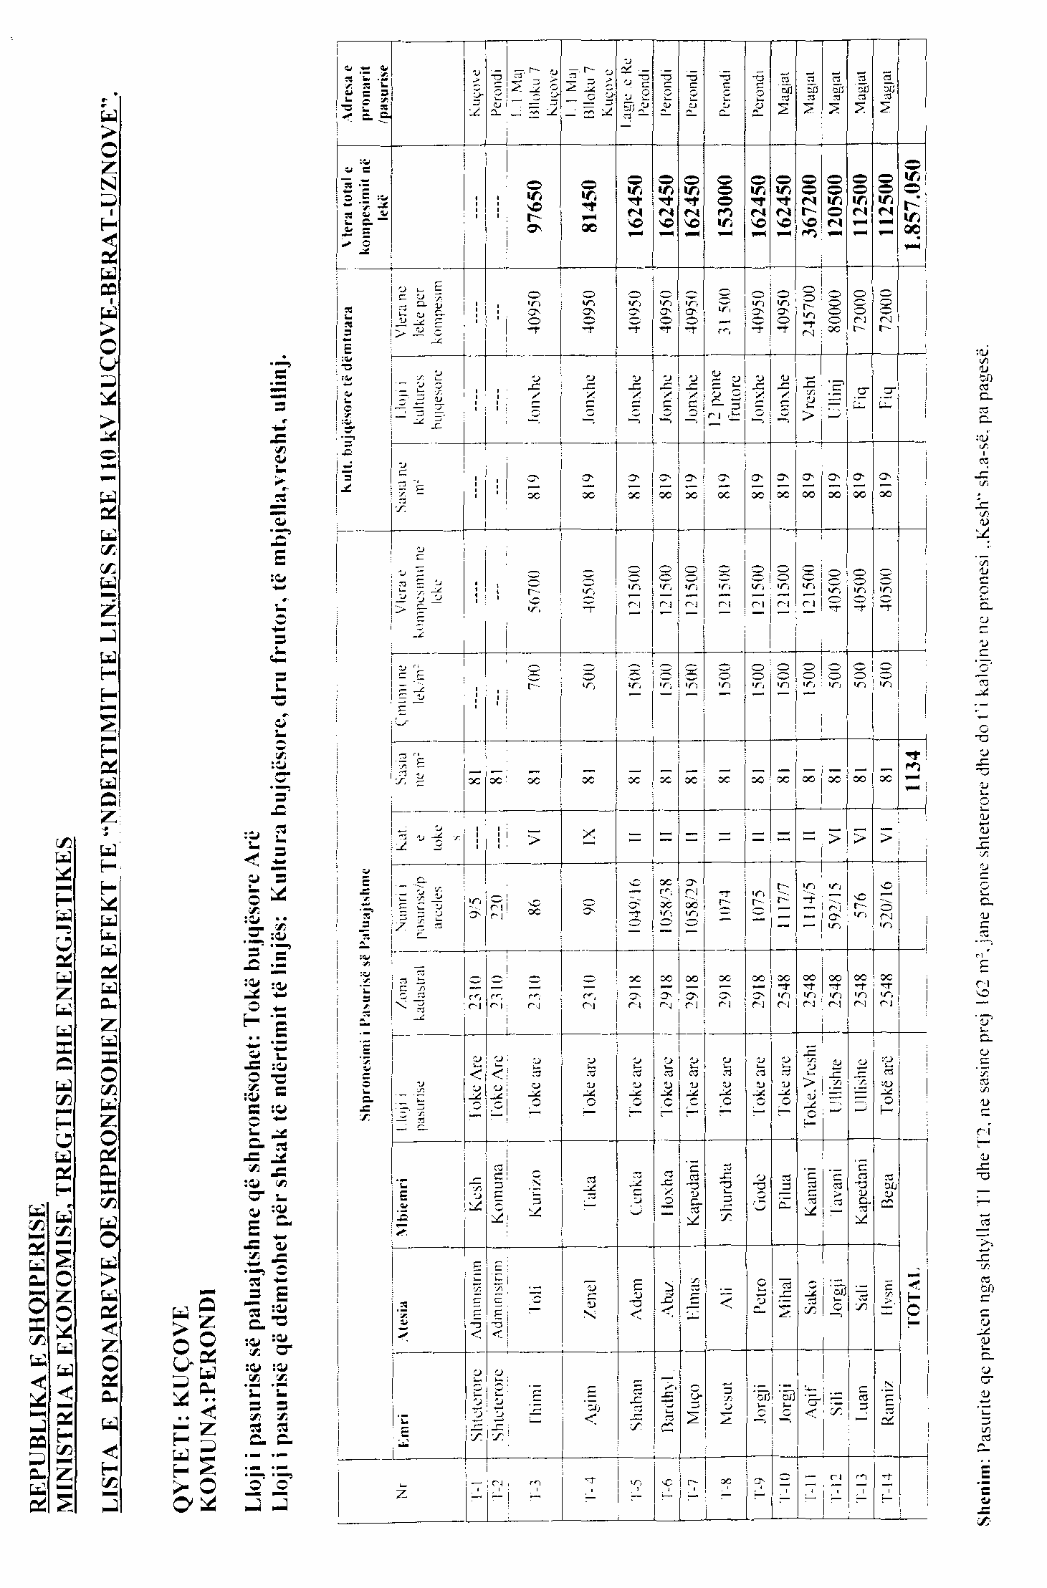

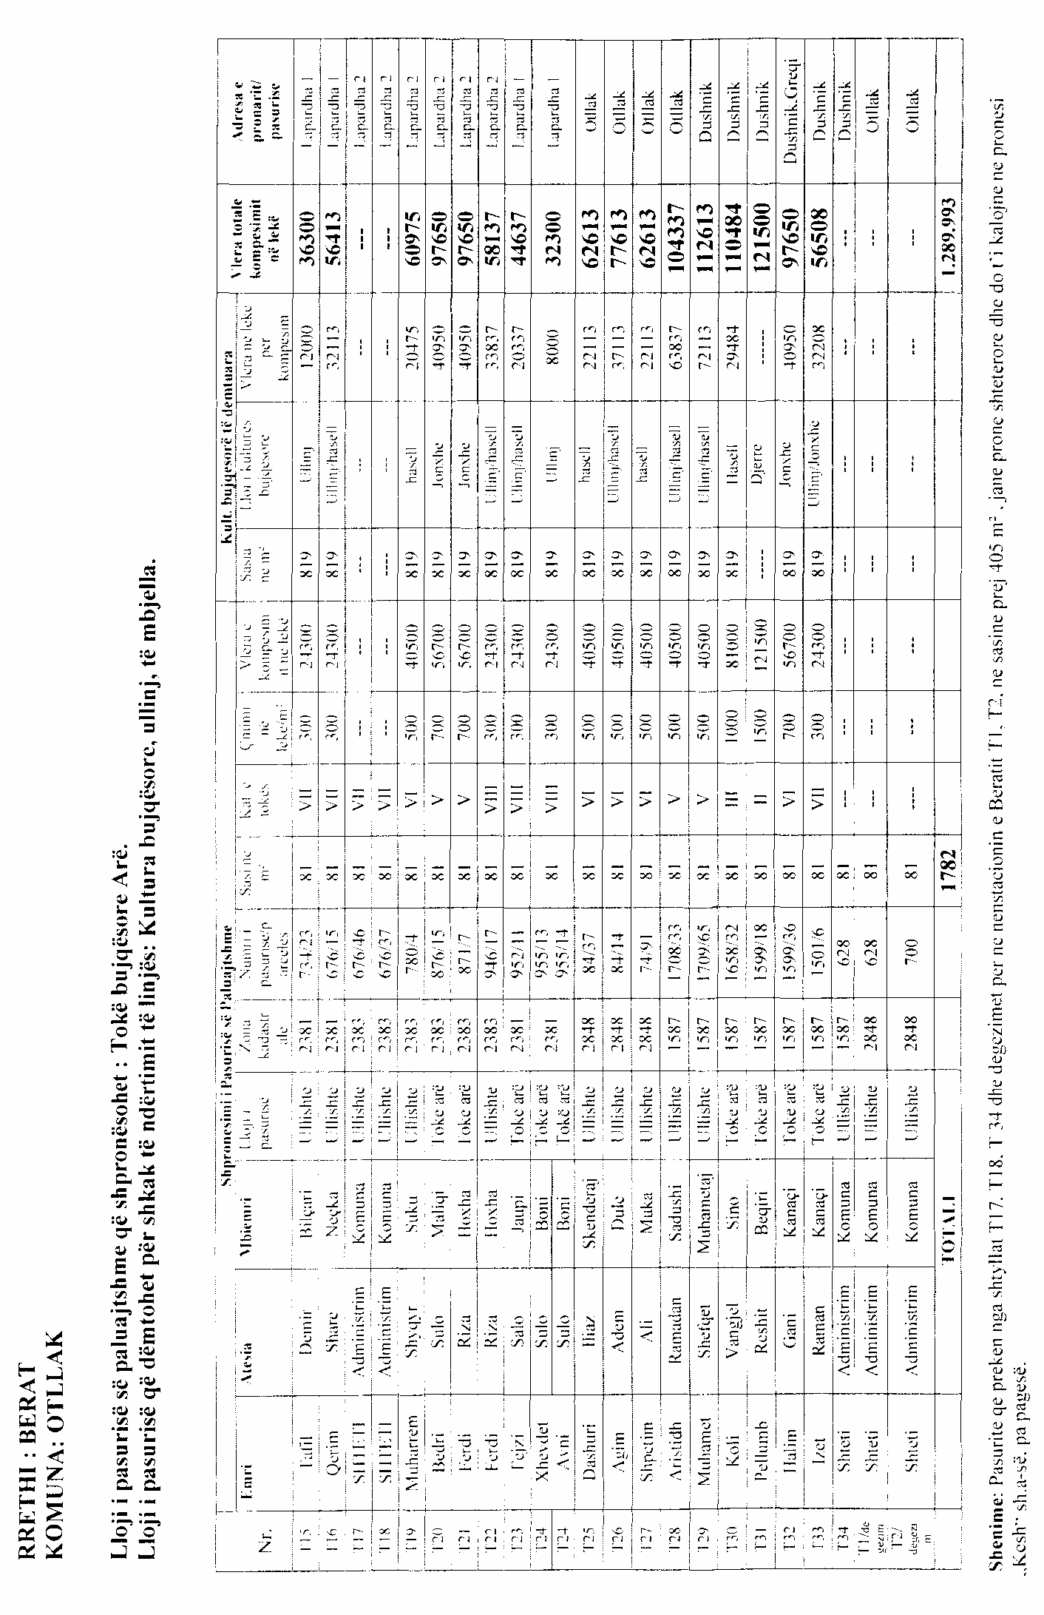

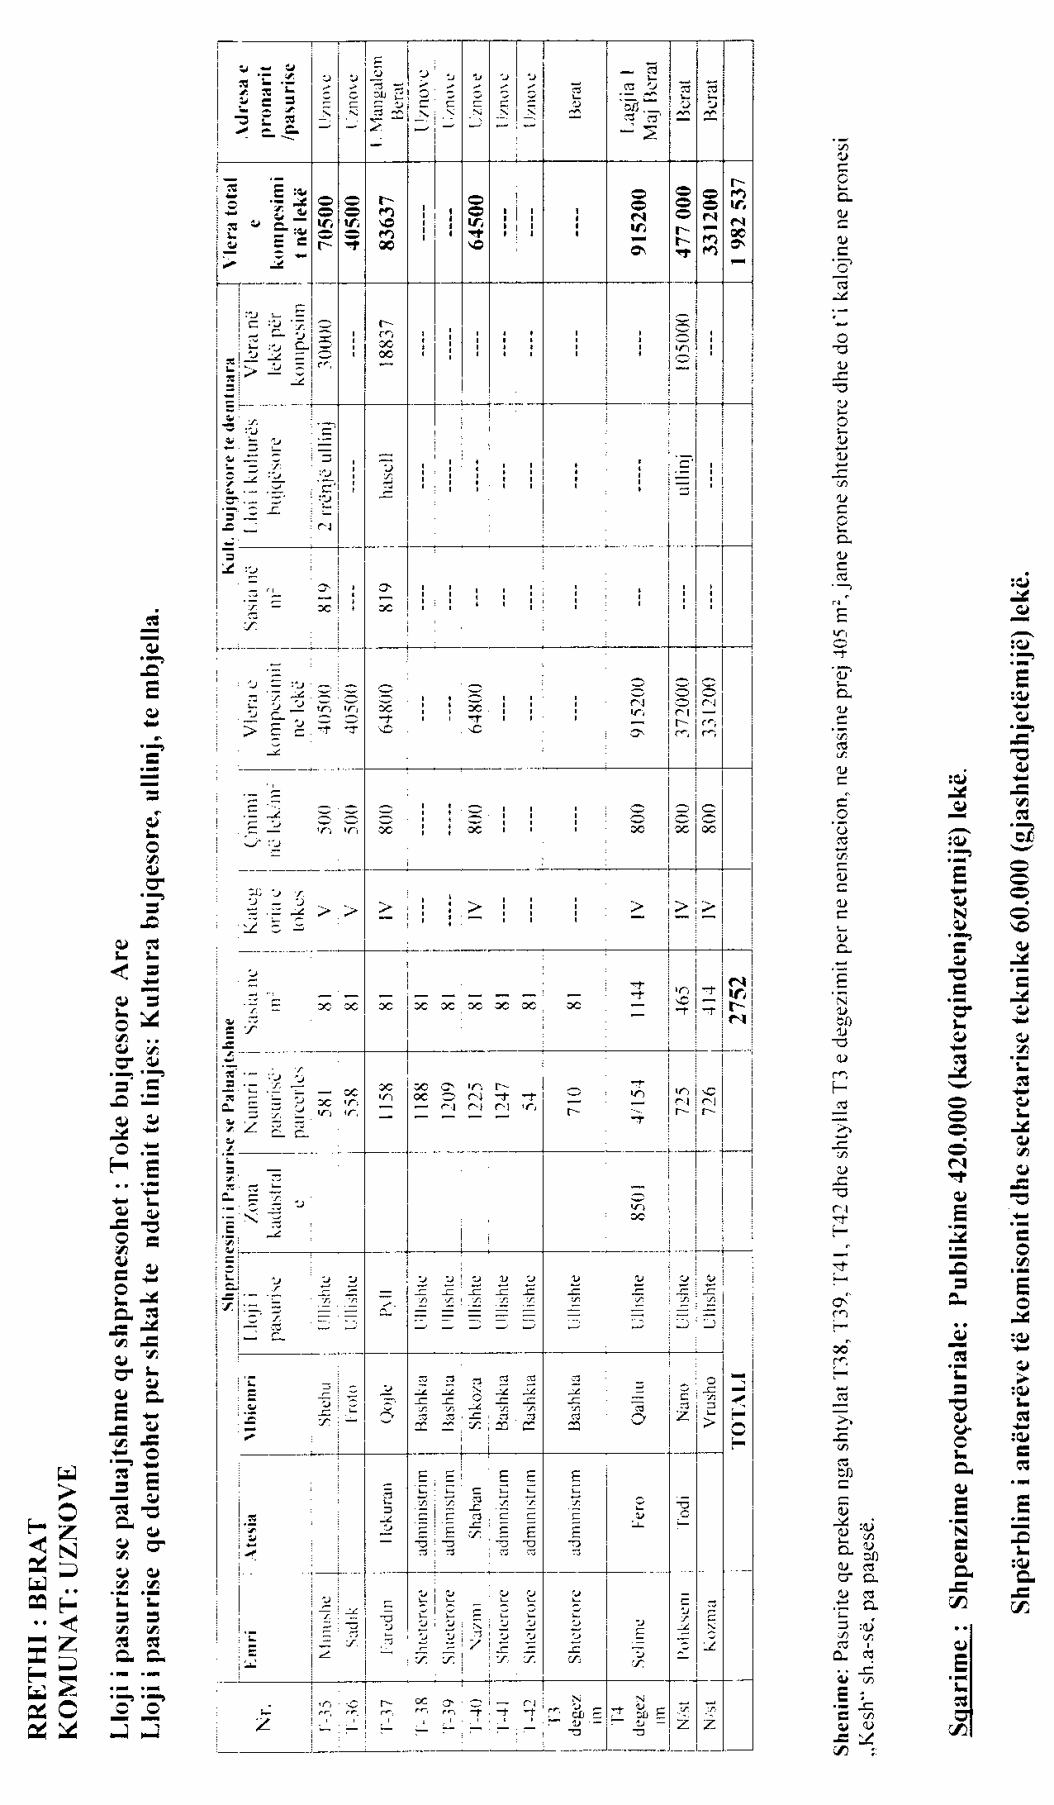

VENDIM

Nr.772, datë 16.11.2006

Për NDRYSHIMIN E PËRGJEGJËSISË SË ADMINISTRIMIT TË MJEDISEVE TË “DEPO DRITHI NR.2 (MAGAZINË), TË REZERVAVE TË SHTETIT, AGJENCIA LUNDËR”, NGA MINISTRIA E BRENDSHME KOMISIONIT QENDROR TË ZGJEDHJEVE

Në mbështetje të nenit 100 të Kushtetutës dhe të neneve 13, 15 e 16 të ligjit nr.8743, datë 22.2.2001 “Për pronat e paluajtshme të shtetit”, të ndryshuar, me propozimin e Ministrit të Brendshëm, Këshilli i Ministrave

VENDOSI:

1. Ndryshimin e përgjegjësisë së administrimit të mjediseve të “Depo drithi nr.2, të Rezervave të Shtetit, agjencia Lundër”, nga Ministria e Brendshme Komisionit Qendror të Zgjedhjeve, sipas formularit dhe planimetrisë, që i bashkëlidhen këtij vendimi.
2. Ngarkohen Ministri i Brendshëm, kryetari i Komisionit Qendror të Zgjedhjeve dhe kryeregjistruesi i Pasurive të Paluajtshme të Republikës së Shqipërisë, të ndjekin procedurat e nevojshme për zbatimin e këtij vendimi.
Ky vendim hyn në fuqi menjëherë.

KRYEMINISTRI
Sali Berisha

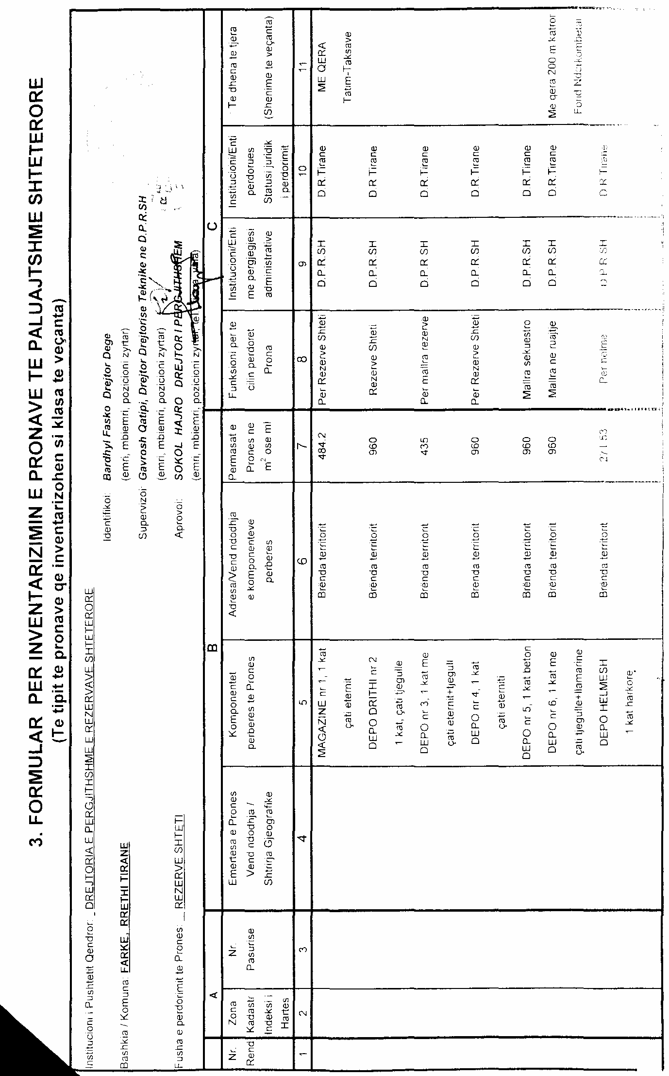

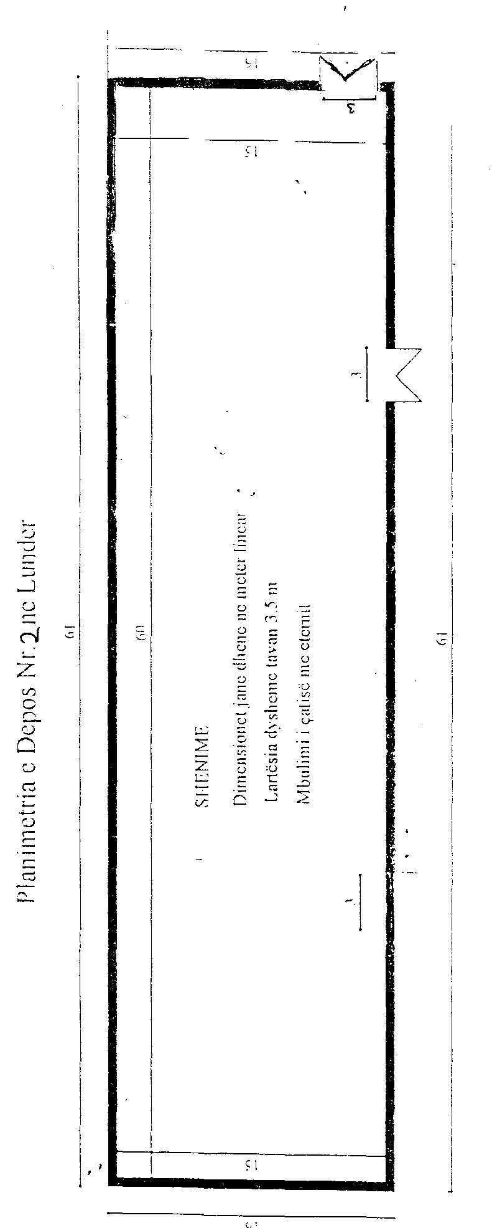

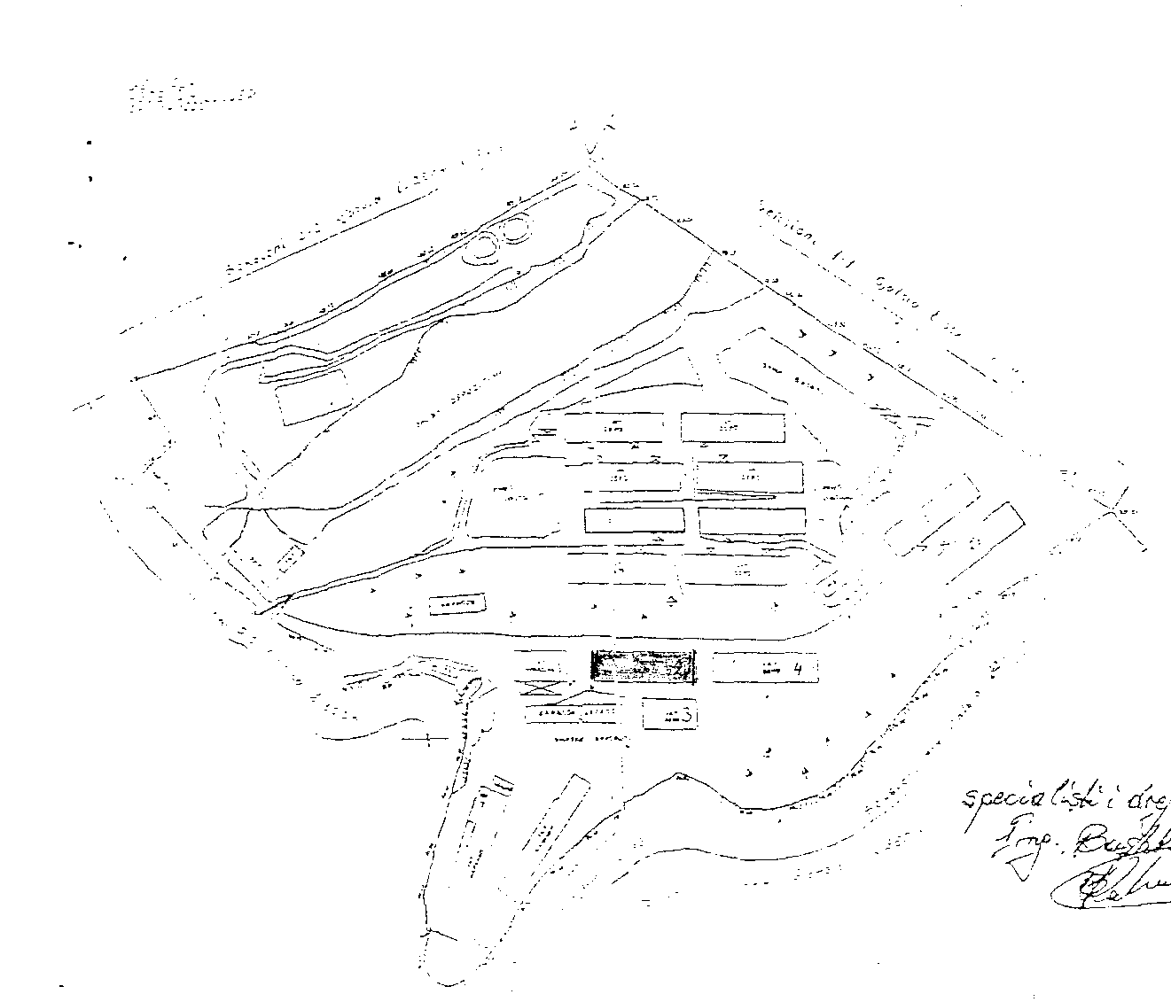

Vendim

Nr.776, datë 11.10.2006

Për disa ndryshime dhe shtesa në vendimin nr.119, datë 18.3.2000 të Këshillit të Ministrave “Për procedurat e privatizimit, me ankand, të paketave shtetërore të aksioneve të shoqërive tregtare, që veprojnë në sektorët jostrategjikë”, të ndryshuar

Në mbështetje të nenit 100 të Kushtetutës, të ligjit nr.7926, datë 20.4.1995 “Për transformimin e ndërmarrjeve shtetërore në shoqëri tregtare”, të ndryshuar, dhe të ligjit nr.8334, datë 23.4.1998 “Për privatizimin e shoqërive tregtare, që veprojnë në sektorët jostrategjikë”, me propozimin e Ministrit të Ekonomisë, Tregtisë dhe Energjetikës, Këshilli i Ministrave

Vendosi:

Në vendimin nr.119, datë 18.3.2000 të Këshillit të Ministrave, të ndryshuar, të bëhen këto ndryshime dhe shtesa:
1. Në kapitullin I shkronja “D” “Formula e privatizimit”, pika 3 të riformulohet, si më poshtë vijon:
“3. Në përcaktimin e paketës së aksioneve shtetërore, që i ofrohet blerësit, aksionari shtet kërkon mendimin e organit të varësisë administrative.”.
2. Në kapitullin II shkronja “A” “Paketa e aksioneve, që i ofrohet me ankand blerësit të vetëm”, pas pikës 14 shtohet pika 15 me këtë përmbajtje:
“15. Në rast se në ankandin për shitjen e paketës së aksioneve shtetërore, që i ofrohet blerësit të vetëm, ka vetëm 1 kërkesë, e cila regjistrohet, por nuk shpallet fituese e ankandit, atëherë bëhet edhe një botim tjetër për një periudhë 10-ditore. Pas këtij afati, në rast se ka kërkesa të tjera për blerjen e kësaj pakete, ato konkurrojnë me kërkesën e parë, të regjistruar para 10 ditëve, në të kundërt kërkesa e vetme shpallet fituese e ankandit.”.
3. Në kapitullin II shkronja “C” “Privatizimi i paketës së aksioneve shtetërore në shoqëri, pjesërisht të privatizuara”, në fund të pikës 8, shtohen paragrafët, me këtë përmbajtje:
“Për caktimin e ekspertëve dhe miratimin e raportit të tyre të zbatohen dispozitat e legjislacionit tregtar në fuqi.
Në rast se kjo procedurë nuk realizohet, atëherë aksionari shtet vlerëson shoqërinë, sipas tregut aktual, për efekt të shitjes së aksioneve të veta, duke emëruar ekspertë të pavarur, të cilët do të paguhen nga fondet buxhetore të miratuara për Ministrinë e Ekonomisë, Tregtisë dhe Energjetikës, në programin “Mbështetje për zhvillim ekonomik”.”.
Ky vendim hyn në fuqi pas botimit në Fletoren Zyrtare.

Kryeministri
Sali Berisha

Vendim

Nr.777, datë 11.10.2006

Për disa ndryshime dhe shtesa në vendimin nr.230, datë 4.4.1998 “Për privatizimin e pjesëve të kapitalit të zotëruar nga shteti, në shoqëritë me kapital të përbashkët”, të ndryshuar

Në mbështetje të nenit 100 të Kushtetutës dhe të nenit 23 të ligjit nr.7512, datë 10.8.1991 “Për sanksionimin dhe mbrojtjen e pronës private, të nismës së lirë, të veprimtarive private të pavarura dhe privatizimit”, me propozimin e Ministrit të Ekonomisë, Tregtisë dhe Energjetikës, Këshilli i Ministrave

Vendosi:

Në vendimin nr.230, datë 4.4.1998 të Këshillit të Ministrave, të ndryshuar, të bëhen këto ndryshime dhe shtesa:
1. Pika 1 riformulohet, si më poshtë vijon:
“1. Privatizimi i pjesëve të kapitalit, të zotëruar nga shteti, në shoqëritë me kapital të përbashkët, të formës sh.p.k. dhe sh.a., bëhet duke u mbështetur në dispozitat e Kodit Civil dhe në ligjin nr.7638, datë 19.11.1992 “Për shoqëritë tregtare”, të ndryshuar.”
2. Pika 3 të riformulohet, si më poshtë vijon:
“3. Pas miratimit të kërkesës për privatizim, shoqëria, me kërkesë të ortakut shtetëror, cakton 2 ekspertë, vlerësues të pasurisë dhe kontabël të autorizuar, për përcaktimin e vlerës së shoqërisë, për efekt të shitjes së pjesëve të kapitalit shtetëror. Çasti i caktimit të ekspertëve shënon fillimin e procesit të privatizimit.”.
3. Pika 7 të riformulohet, si më poshtë vijon:
“7. Vlera e shitjes së pjesës shtetërore, në shoqëritë me kapital të përbashkët, përcaktohet sipas standardeve europiane të vlerësimit të pasurisë dhe standardeve të raportimit financiar (metoda e vlerësimit të tregut). Investigimet të bazohen në vlerën e kontributit të palës shqiptare, të vendosur nga çasti i themelimit të shoqërisë, dhe në kapitalin e investuar në vite, deri në fillimin e procesit të privatizimit.
Vlera minimale e pjesëve të kapitalit, të zotëruar nga shteti, që do të privatizohen, në asnjë rast, nuk do të jetë më e vogël se vlera e kontributeve të palës shqiptare, e vendosur në çastin e themelimit të shoqërisë.
Shitja e pjesëve të kapitalit, të zotëruar nga shteti, bëhet me lekë.”.
4. Pas pikës 17 shtohet pika 17/1, me këtë përmbajtje:
“17/1. Përfaqësuesi i pronarit për pjesën e kapitalit shtetëror miraton ndryshimin e përqindjes së kapitalit shtetëror apo çdo transaksioni tjetër, që çon në ndryshim të kuotave në shoqëritë me kapital të përbashkët.”.
5. Në pikën 22 të bëhen këto ndryshime:
a) Fjalët “Ministria e Ekonomisë” zëvendësohen me “Ministria e Ekonomisë, Tregtisë dhe Energjetikës”;
b) Fjalët “Agjencia Kombëtare e Privatizimit” zëvendësohet me “Drejtoria e Administrimit dhe Shitjes së Pronës Publike”.
Ky vendim hyn në fuqi menjëherë dhe botohet në Fletoren Zyrtare.

Kryeministri
Sali Berisha

Vendim

Nr.778, datë 22.11.2006

Për një ndryshim në vendimin nr.542, datë 9.8.2006 të Këshillit të Ministrave “Për kalimin në përgjegjësi administrimi të Institutit të Statistikave të disa mjediseve, për ushtrimin e veprimtarisë së këtij institucioni”

Në mbështetje të nenit 100 të Kushtetutës, të neneve 13, 15 e 16 të ligjit nr.8743, datë 22.2.2001 “Për pronat e paluajtshme të shtetit” dhe të neneve 121, 124 e 128 të ligjit nr.8485, datë 12.5.1999 “Kodi i Procedurave Administrative të Republikës së Shqipërisë”, me propozimin e Ministrit të Ekonomisë, Tregtisë dhe Energjetikës, Këshilli i Ministrave

Vendosi:

1. Pika 3 e vendimit nr.542, datë 9.8.2006 të Këshillit të Ministrave, shfuqizohet.
2. Ngarkohen Ministria e Ekonomisë, Tregtisë dhe Energjetikës, Komiteti i Birësimit dhe kryeregjistruesi i Pasurive të Paluajtshme të Republikës së Shqipërisë për zbatimin e këtij vendimi.
Ky vendim hyn në fuqi menjëherë dhe botohet në Fletoren Zyrtare.

Kryeministri
Sali Berisha

Vendim

Nr.779, datë 22.11.2006

Për një ndryshim në vendimin nr.335, datë 2.9.1997 të Këshillit të Ministrave “Për lëshimin e pasaportave diplomatike dhe shërbimit”, të ndryshuar

Në mbështetje të neneve 100 të Kushtetutës dhe të nenit 4 të ligjit nr.8668, datë 23.11.2000 “Për pajisjen e shtetasve shqiptarë me pasaportë për jashtë shtetit”, të ndryshuar, me propozimin e Ministrit të Punëve të Jashtme, Këshilli i Ministrave

Vendosi:

Në paragrafin e tridhjetë të pikës 4 të vendimit nr.335, datë 2.9.1997 të Këshillit të Ministrave, të ndryshuar, pas fjalëve “…politik e social…” shtohen “…dhe drejtori, kryeredaktori dhe shefi i sektorit me jashtë, të mediave elektronike.”.
Ky vendim hyn në fuqi pas botimit në Fletoren Zyrtare.

Kryeministri
Sali Berisha

Vendim

Nr.784, datë 15.9.2006

Për ristruktUrImin e shoqërive tregtare me kapital shtetëror “Albpetrol” sha, “Servcom” sha dhe “Transnafta” shpk

Në mbështetje të nenit 100 të Kushtetutës, të neneve 243 e 253 të ligjit nr.7638, datë 19.11.1992 “Për shoqëritë tregtare”, të ndryshuar, të nenit 4 të ligjit nr.7926, datë 20.4.1995 “Për transformimin e ndërmarrjeve shtetërore në shoqëri tregtare”, të ndryshuar, të ligjit nr.7961, datë 12.7.1995 “Kodi i Punës i Republikës së Shqipërisë”, të ndryshuar dhe të nenit 58 të ligjit nr.7703, datë 11.5.1993 “Për sigurimet shoqërore në Republikën e Shqipërisë”, të ndryshuar, me propozimin e Ministrit të Ekonomisë, Tregtisë dhe Energjetikës, Këshilli i Ministrave

Vendosi:

1. Bashkimin me shoqërinë “Albpetrol” sh.a. Patos, me anë të përthithjes së shoqërive “Servcom” sh.a. e “Transnafta” sh.p.k.
2. Punonjësit e shoqërive “Servcom” sh.a. e “Transnafta” sh.p.k. që dalin të papunë si pasojë e ristrukturimit, përfitojnë, për një periudhë njëvjeçare, pagesë me pagë bruto mesatare, mujore, individuale të vitit të fundit të punës. Në përfundim të kësaj periudhe, punonjësit kanë të drejtë të aplikojnë për të ardhurën nga papunësia.
3. Periudha, gjatë së cilës këta persona do të përfitojnë pagesën e përcaktuar në këtë vendim, njihet periudhë sigurimi për efekt përfitimi pensioni pleqërie, invaliditeti dhe familjar, kundrejt pagesës së kontributit në fondin e sigurimit të detyrueshëm shoqëror nga “Albpetrol” sh.a. Periudha e mësipërme e pagesës shënohet në librezën e punës.
4. Fondi i nevojshëm, për kryerjen e pagesave të punonjëve, që dalin të papunë nga ristrukturimi i këtyre shoqërive, të përballohet nga likuiditetet e shoqërisë “Albpetrol” sh.a., e cila do të kryejë këto pagesa çdo muaj.
5. Pagesa sipas këtij vendimi ndërpritet, kur përfituesit zhvillojnë veprimtari ekonomike në formën e punësimit apo të vetëpunësimit.
6. Shoqërisë “Albeptrol” sh.a. do t’i shtohen nga shoqëritë “Servcom” sh.a. e “Transnafta” sh.p.k. të gjitha asetet, për zhvillimin e veprimtarisë së shoqërisë dhe që gjenerojnë të ardhura, të cilat duhet të paraqiten në bilancin e saj.
7. Sistemimin e detyrimeve të ndërsjella, debitore dhe kreditore, të shoqërive të mësipërme dhe pasqyrimin, në bilancin e shoqërisë “Albpetrol” sh.a., të diferencave të rezultuara.
8. Ngarkohen Ministria e Ekonomisë, Tregtisë dhe Energjetikës dhe Ministria e Punës, Çështjeve Sociale dhe Shanseve të Barabarta për zbatimin e këtij vendimi.
Ky vendim hyn në fuqi pas botimit në Fletoren Zyrtare.

Kryeministri
Sali Berisha

Vendim

Nr.786, datë 22.11.2006

Për disa ndryshime në vendimin nr.613, datë 13.12.1993 të Këshillit të Ministrave “Për ushtrimin e veprimtarisë në ndërtim e projektim të shoqërive”, të ndryshuar

Në mbështetje të nenit 100 të Kushtetutës, të nenit 5 të ligjit nr.7512, datë 10.8.1991 “Për sanksionimin dhe mbrojtjen e pronës private, të nismës së lirë, të veprimtarive private të pavarura dhe privatizimit”, të ndryshuar, dhe të neneve 5, 7, 8, 12 e 18 të ligjit nr.8402, datë 10.9.1998 “Për kontrollin dhe disiplinimin e punimeve të ndërtimit”, të ndryshuar, me propozimin e Ministrit të Punëve Publike, Transportit dhe Telekomunikacionit, Këshilli i Ministrave

Vendosi:

1. Në vendimin nr.613, datë 13.12.1993 të Këshillit të Ministrave, të ndryshuar, të bëhen këto ndryshime:
a) Në pikën 1 bëhen ndryshimet e mëposhtme:
i) Shkronja “b” ndryshohet, si më poshtë vijon:
“b) Licenca e lëshuar nga shteti përkatës, e legalizuar nga ky shtet, me vulë a-pustil, për vendet anëtare të konventës së Hagës, dhe e legalizuar në shtetin përkatës, për vende joanëtare të kësaj konvente.”.
ii) Shkronjat “c”, “ç” e “d” shfuqizohen.
b) Në pikat 1 e 2 fjalët “të laboratorëve të kontrollit të materialeve të ndërtimit” shfuqizohen.
2. Ngarkohen Ministria e Punëve Publike, Transportit dhe Telekomunikacionit për zbatimin e këtij vendimi.
Ky vendim hyn në fuqi pas botimit në Fletoren Zyrtare.

Kryeministri
Sali Berisha

UDHëZIM

Nr. 41, datë 9.11.2006

PëR ZGJEDHJEN E LITERATURëS NDIHMëSE, JOARTISTIKE, Në SHKOLLAT E ARSIMIT PARAUNIVERSITAR

Në zbatim të nenit 102 të Kushtetutës së Shqipërisë, të nenit 52 pika 1 dhe nenit 53 të ligjit nr.7952, datë 21.6.1995 “Për sistemin arsimor parauniversitar”, ndryshuar me ligjin nr.8387, datë 30.7.1998,

UDHëZOJ:

1. T’u rekomandohet nxënësve të shkollave/kopshteve të arsimit parauniversitar literaturë ndihmëse, në vijim të urdhrit nr.76, datë 13.3.2006 “Për krijimin dhe funksionimin e bordit të rekomandimit të literaturës artistike, studimore e publicistike”.
2. Për realizimin e synimeve të programeve lëndore që zhvillohen në kopshtet e fëmijëve dhe shkollat e arsimit parauniversitar, përveç teksteve mësimore, të përdoret literaturë ndihmëse, e cila nuk është e detyrueshme për procesin mësimor.
3. Literaturë ndihmëse për shkollat e arsimit parauniversitar të konsiderohet ajo literaturë që nuk është në katalogun e teksteve shkollore të Ministrisë së Arsimit dhe Shkencës.
4. Literatura ndihmëse të blihet në libraritë ose dyqane të tjera, që e marrin përsipër këtë shërbim.
5. Mësuesit lëndorë dhe edukatorët e kopshteve të këshillojnë nxënësit/fëmijët parashkollorë dhe prindërit e tyre për blerjen e literaturës ndihmëse.
6. Literatura ndihmëse t’u rekomandohet të gjithë nxënësve të klasës ose një pjese të saj, p.sh. nxënësve me arritje të larta lëndore ose arritje të ulëta.
7. Nxënësi/fëmija parashkollor nuk duhet të detyrohet që ta sjellë literaturën ndihmëse në klasë.
8. Për një lëndë të rekomandohen jo më shumë se dy botime ndihmëse në vit, me përjashtim të revistave.
9. Procedurat e përzgjedhjes së literaturës ndihmëse, që u rekomandohet nxënësve/fëmijëve parashkollorë përshkruhen në aneksin e këtij udhëzimi.
10. Të mos jenë autorë të literaturës ndihmëse:
a) Punonjësit e MASH-it;
b) Punonjësit e DAR/ZA-ve për shkollat nën juridiksionin e tyre.
11 Në një shkollë apo kopsht fëmijësh të mos rekomandohet literatura ndihmëse me autor punonjës të asaj shkolle/kopshti.
12. Në këtë udhëzim nuk përfshihet përzgjedhja e literaturës artistike, studimore e publicistike për lëndën e letërsisë dhe gjuhës shqipe, e cila bëhet nga lista rekomanduese e librave artistikë, studimorë e publicistikë, që MASH ka dërguar për këtë qëllim në DAR/ZA.
13. Ngarkohen për zbatimin e këtij udhëzimi DAR/ZA dhe drejtoritë e shkollave.

MINISTRI i ARSIMIT DHE SHKENCËS
Genc Pollo
ANEKS
I UDHËZIMIT NR.41, DATË 9.11.2006 TË MINISTRISË SË ARSIMIT DHE SHKENCËS “PËR ZGJEDHJEN E LITERATURËS NDIHMËSE, JOARTISTIKE, NË SHKOLLAT E ARSIMIT PARAUNIVERSITAR”

1. Autorët ose botuesit e literaturës ndihmëse të dërgojnë në fillimin e vitit shkollor ose në fillim të semestrit të dytë nga një kopje të literaturës ndihmëse në DAR/ZA ose në shkolla/kopshte fëmijësh (mundet edhe me të drejtë kthimi).
2. Drejtorët e shkollave/kopshteve të marrin nga një kopje të literaturës ndihmëse në DAR/ZA.
3. Komisionet lëndore të shqyrtojnë literaturën ndihmëse të ofruar. Në shkollat/kopshtet ku ka vetëm një mësues lëndor, procedura të realizohet nga ai mësues.
a) Komisioni të vendosë me shumicë votash dy, një ose asnjë libër ndimës për lëndë/klasë (Me “shumicë votash” kuptojmë më shumë se gjysma e anëtarëve të komisionit lëndor.).
b) Nëse numri i votave është i barabartë, vendimi të merret sipas vendimit të mësuesit lëndor të klasës.
c) Vendimi t’i njoftohet me shkrim drejtorit.
d) Në njoftimin me shkrim të shkruhen emrat e mësuesve që kanë votuar “për” dhe “kundër”. Ky njoftim të firmoset nga kryetari i komisionit lëndor.
e) Drejtori i shkollës të afishojë listën me literaturën ndihmëse, të zgjedhur për çdo lëndë.
f) Drejtori i shkollës të ruajë për tre vjet procesverbalin dhe vendimin t’ua paraqesë eprorëve sa herë ata ta kërkojnë.
4. Drejtori të afishojë në sallën e këshillit të mësuesve këtë udhëzim bashkë me aneksin e tij, para se të nisë procesi i miratimit të literaturës ndihmëse.

VENDIM

Nr.536, datë 20.11.2006

MBI VLEFSHMërinë E LiCENCës Së SUBJEKTIT “TV BBF”

Këshilli Kombëtar i Radios dhe Televizionit, i përbërë nga:
Ledi Bianku Kryetar
Mesila Doda (Demi) Zëvendëskryetare
Detar Hysi Anëtar
Frano Kulli Anëtar
Alban Karapici Anëtar
pasi mari në shqyrtim çështjen, me:
OBJEKT: Mbi vlefshmërinë e licencës së subjektit televiziv vendor “TV BBF”.
BAZA LIGJORE: Neni 7 pika 21, neni 20, neni 25 dhe neni 33 i ligjit nr.8410, datë 30.9.1998 “Për radion dhe televizionin publik e privat në Republikën e Shqipërisë”, i ndryshuar, pika 4.1 e rregullores “Mbi procedurat e rilicencimit të operatorëve privatë RTV”, si dhe vendimi nr.498, datë 17.7.2006 “Mbi shqyrtimin e dokumentacionit për rinovim licence të subjektit televiziv vendor “TV BBF”,

VËREN SE:

Këshilli Kombëtar i Radios dhe Televizionit, me vendimin nr.29, datë 30.10.2000, ka licencuar shoqërinë “BBF” sh.a. për televizionin “BBF me nr.licence 029/TVL, duke e autorizuar të funksionojë si operator televiziv vendor privat në fushën e transmetimeve televizive analogjike tokësore, për një periudhë prej 5 vjetësh nga data e hyrjes në fuqi të kësaj licence.

Me vendimin nr.498, datë 17.7.2006 “Mbi shqyrtimin e dokumentacionit për rinovim licence të subjektit televiziv vendor “TV BBF”, KKRT-ja paraprakisht vendosi të mosrinovojë licencën e subjektit “TV BBF”, pasi nga shqyrtimi dhe verifikimi i dokumentacionit të paraqitur, rezultoi se objekti i veprimtarisë, i përcaktuar në vendimin nr.23769, datë 10.5.2000 të Gjykatës së Shkallës së Parë Tiranë, binte në kundërshtim me nenin 20 të ligjit nr.8410, datë 30.9.1998 “Për radion dhe televizionin publik e privat në Republikën e Shqipërisë”, të ndryshuar. Konkretisht, objekti i veprimtarisë së shoqërisë “BBF” sh.a. është “Media vizive tv, radio, spektakle, koncerte, prodhim, shumëfishim, shpërndarje audiovidio, botim revista e gazeta”.
Në mbledhjen e saj të datës 29.9.2006, KKRT-ja ra dakord që të pranojë kërkesën e subjektit “TV BBF” për shtyrjen e afatit të depozitimit të vendimit të gjykatës. Me shkresën nr.896 prot., datë 29.9.2006 KKRT-ja, krahas njoftimit për shtyrjen e afatit të depozitimit të vendimit të gjykatës, i bën me dije subjektit “TV BBF” që të depozitojë sa më shpejt të jetë e mundur dokumentacionin e kërkuar.
Depozitimi i vendimit të gjykatës konform ligjit, si kriter për rinovimin e licencës, subjektit “TV BBF” i është kërkuar edhe me shkresat nr.973/1 prot., datë 25.10.2006 dhe nr.1039/1 prot. datë 31.10.2006, por deri më tani ky vendim ende nuk është depozituar nga ky subjekt.
Nga sa më sipër, KKRT-ja konstaton se objekti i veprimtarisë së subjektit televiziv privat vendor “TV BBF” bie në kundërshtim me kërkesat e nenit 20 të ligjit nr.8410, datë 30.9.1998 “Për radion dhe televizionin publik e privat në Republikën e Shqipërisë”, të ndryshuar, sipas të cilit objekti i veprimtarisë përcaktohet ekskluzivisht për veprimtari radiotelevizive dhe se gjatë kohës së vlefshmërisë së licencës, subjekti nuk ka qenë i rregullt në zbatimin e tij (neni 25).

PËR KËTO ARSYE,

Këshilli Kombëtar i Radios dhe Televizionit, në mbështetje të nenit 7 pika 21, nenit 25 dhe nenit 33 të ligjit nr.8410, datë 30.9.1998 “Për radion dhe televizionin publik e privat në Republikën e Shqipërisë”, të ndryshuar, rregullores “Mbi procedurat e rilicencimit të operatorëve privatë rtv”, si dhe vendimit nr.498, datë 17.7.2006 “Mbi shqyrtimin e dokumentacionit për rinovim licence të subjektit televiziv vendor “TV BBF”,

VENDOSI:

1. Të mos rinovojë licencën e subjektit televiziv privat vendor “TV BBF”.
2. Licenca me nr.029/TVL bëhet e pavlefshme.
3. Subjekti “TV BBF” është i detyruar të ndërpresë menjëherë transmetimin.
4. Kundër këtij vendimi mund të bëhet ankim brenda një muaji në gjykatë, në përputhje me Kodin e Procedurës Civile, kreu “Gjykimi i mosmarrëveshjeve administrative”.
5. Ky vendim hyn në fuqi pas botimit në Fletoren Zyrtare.

Kryetari
Ledi Bianku

VENDIM

Nr.537, datë 20.11.2006

Mbi shqyrtimin e dokumentacionit për rinovimin e licencës dhe miratimit të masës së gjobës të vendosur ndaj subjektit “Radio Koha”

Këshilli Kombëtar i Radios dhe Televizionit, i përbërë nga:

Ledi Bianku Kryetar
Mesi Doda (Demi) Zëvendëskryetare
Frano Kulli Anëtar
Detar Hysi Anëtar
Alban Karapici Anëtar
pasi mori në shqyrtim çështjen me:
OBJEKT: Për shqyrtimin e kërkesës për rinovim licence dhe anulimin e masës së gjobës, të paraqitur nga subjekti radiofonik privat vendor “Radio Koha”.
BAZA LIGJORE: Neni 7 pika 21, neni 137/4 dhe neni 25 i ligjit nr.8410, datë 30.9.1998 “Për radion dhe televizionin publik e privat në Republikën e Shqipërisë”, i ndryshuar, vendimi nr.479, datë 29.6.2006 “Mbi shqyrtimin e dokumentacionit për rinovim licence të subjektit vendor “Radio Koha”, rregullorja “Mbi procedurat e rilicencimit të operatorëve privatë rtv” të KKRT-së, si dhe ligji nr.8485, datë 12.5.1999 “Kodi i Procedurave Administrative të Republikës së Shqipërisë”,

VËREN SE:

Mbështetur në vendimin nr.479, datë 29.6.2006 të KKRT-së “Mbi shqyrtimin e dokumentacionit për rinovim licence të subjektit vendor “Radio Koha””, subjekti radiofonik “Radio Koha” nuk u rilicencua, pasi mungonin:
• vendimi i gjykatës dhe depozitimet e bëra në regjistrin tregtar;
• të dhënat mbi kapitalin financiar, i vërtetuar me ekspert kontabël;
• planin ekonomik-financiar për periudhën e rinovimit të licencës;
• të dhënat mbi programet;
• deklarata mbi vërtetësinë e të dhënave të paraqitura.
Bazuar në pikën 2 të vendimit, subjekti kishte të drejtë që brenda një afati 30-ditor të depozitonte plotësimet e nevojshme.
Në datën 8.8.2006, subjekti radiofonik vendor “Radio Koha” depozitoi plotësimet e kërkuara dhe nga shqyrtimi në tërësi i dokumentacionit të plotësuar për rinovim licence nga ana e Komisionit të Shqyrtimit të Dokumentacionit, u konstatua se subjekti “Radio Koha”:
• Nuk kishte respektuar nenin 30 të ligjit nr.8410, datë 30.9.1998 “Për radion dhe televizionin publik e privat në Republikën e Shqipërisë”, të ndryshuar, sipas të cilit: “I licencuari detyrohet të njoftojë Këshillin Kombëtar të Radios dhe Televizionit për çdo ndryshim të të dhënave që ka paraqitur në kërkesën për marrjen e licencës... jo më vonë se 15 ditë pas bërjes së këtyre ndryshimeve”. Konkretisht, subjekti “Radio Koha” nuk kishte njoftuar KKRT-në për ndryshimet e kryera në shoqërinë “Juli&Visi” sh.a. me vendimin nr.28996/2, datë 15.5.2006 të Gjykatës së Rrethit Gjyqësor Tiranë, sipas të cilit është vendosur depozitimi i vendimit të aksionarëve për shitjen e aksioneve të aksionarëve Nikoll Lesi, Natalia Lesi, Bardhyl Ucaj tek aksionari i ri z.Arjan Prodani, i cili tani zotëron 100% të aksioneve të shoqërisë. Selia e shoqërisë do të jetë në Rr. “Donika Kastrioti”, nr.9 Tiranë. Këshilli Mbikëqyrës përbëhet nga Shkëlqim Prodani, Valbona Prodani, Ergys Likaj. Drejtor ekzekutiv i shoqërisë është z.Arjan Prodani”. Për këtë shkelje, subjekti u ndëshkua nga grupi i inspektimit me gjobën nr.153, datë 30.10.2006, në masën 100.000 (njëqind mijë) lekë.
• Nuk kishte paraqitur projektin teknik të studios.
• Nuk kishte paraqitur listën e aparaturave dhe pajisjeve teknike që përdoren për prodhimin e programeve etj.
Për sa më sipër, subjekti “Radio Koha” u njoftua me shkresën nr.674/1 prot., datë 30.10.2006 të KKRT-së, duke i bërë të ditur se pas depozitimit të plotësimeve të kërkuara brenda datës 6.11.2006 (përfshirë dhe shlyerjen e gjobës), KKRT-ja do të marrë vendimin përfundimtar në rinovimin ose jo të licencës.
Me shkresën e datës 6.11.2006, subjekti “Radio Koha” ka depozituar plotësimin e dokumentacionit sipas shkresës nr.674/1 prot., datë 30.10.2006 të KKRT-së, si dhe kërkesën për rinovimin e licencës dhe anulimin e gjobës nr.153, datë 30.10.2006, me pretendimin se:
“...Nga ana jonë, një njoftim i tillë është konsideruar i mjaftueshëm, në respektim të kërkesave tuaja. Dërgimin e vendimit përkatës të gjykatës, për ndryshim aksionarësh, e kemi konsideruar dhe vazhdojmë ta konsiderojmë të plotë dhe të mjaftueshëm...”.
KKRT-ja vëren se, edhe pas këtij pretendimi, subjekti “Radio Koha” nuk parashtron asnjë argument për të provuar të kundërtën e faktit, se ndryshimet e të dhënave që kanë ndodhur në kërkesën për marrjen e licencës, “Radio Koha” duhet të kishte njoftuar jo më vonë se 15 ditë pas bërjes së këtyre ndryshimeve, sipas nenit 30 të ligjit nr.8410, datë 30.9.1998 “Për radion dhe televizionin publik e privat në Republikën Shqipërisë”, të ndryshuar.
Sa më sipër, si dhe pas shqyrtimit të dokumentacionit ligjor, KKRT-ja e gjen sanksionin me gjobë të vendosur nga grupi i inspektimit ndaj subjektit “Radio Koha”, në masën 100.000 (njëqind mijë) lekë, të drejtë dhe të mbështetur në ligj e në fakte.
Në këto kushte, KKRT-ja vëren se subjekti radiofonik vendor “Radio Koha”, gjatë kohës së vlefshmërisë së licencës nuk ka qenë i rregullt në zbatimin e ligjit nr.8410, datë 30.9.1998, e konkretisht të nenit 30 të tij, sipas të cilit: “I licencuari detyrohet të njoftojë Këshillin Kombëtar të Radios dhe Televizonit për çdo ndryshim të të dhënave që ka paraqitur në kërkesën për marrjen e licencës... jo më vonë se 15 ditë pas bërjes së këtyre ndryshimeve.”.

PëR KëTO ARSYE:

Këshilli Kombëtar i Radios dhe Televizionit, në mbështetje të nenit 7 pika 21 dhe nenit 25 të ligjit nr.8410, datë 30.9.1998 “Për radion dhe televizionin publik e privat në Republikën e Shqipërisë”, të ndryshuar, nenit 3 të rregullores “Mbi procedurat e rilicencimit të operatorëve privatë rtv”, miratuar me vendimin nr.162, datë 29.8.2003 të KKRT-së, vendimit nr.479, datë 29.6.2006 “Mbi shqyrtimin e dokumentacionit për rinovim licence të subjektit vendor “Radio Koha”, si dhe ligjit nr.8485, datë 12.5.1999 “Kodi i Procedurave Administrative të Republikës së Shqipërisë”,

VENDOsi:

1. Të miratojë masën e gjobës së vendosur nga grupi i inspektimit të KKRT-së ndaj subjektit “Radio Koha” në masën 100.000 (njëqind mijë) lekë.
2. Të mos rinovojë licencën e subjektit radiofonik privat vendor “Radio Koha”.
3. Licenca me nr.042/FML bëhet e pavlefshme.
4. Subjekti “Radio Koha” është i detyruar të ndërpresë menjëherë transmetimin.
5. Kundër këtij vendimi mund të bëhet ankim brenda një muaji në gjykatë, në përputhje me Kodin e Procedurës Civile, kreu “Gjykimi i mosmarrëveshjeve administrative”.
6. Ky vendim hyn në fuqi pas botimit në Fletoren Zyrtare.

Kryetari
Ledi Bianku

KËRKESË

Shtetësja Hasime Mulgeci, e bija e Lahit dhe e Ajshes, e datëlindjes 1967, lindur në fshatin Pac dhe banuese në Bajram Curri, kërkon shpalljen të vdekur të bashkëshortit të saj, Besnik Azem Mulgeci.

KËRKUESja
Hasime Mulgeci

